Taller 1 oop 2015

Jaime Enrique Ramírez Garzón : [jaeramirezga@gmail.com](mailto:jaeramirezga@gmail.com)

1.

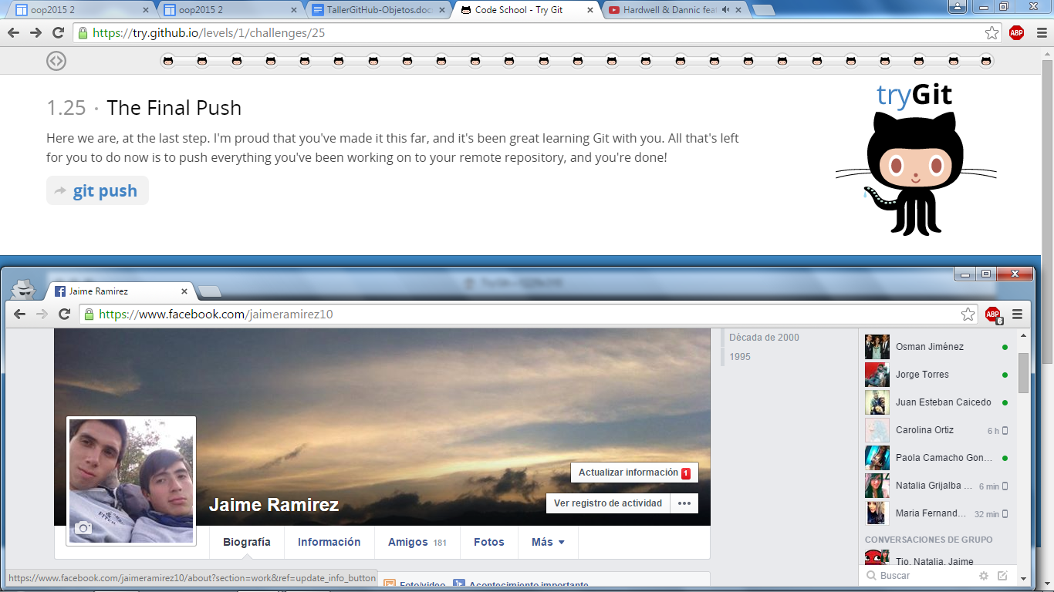

4.

a.

b.

c.

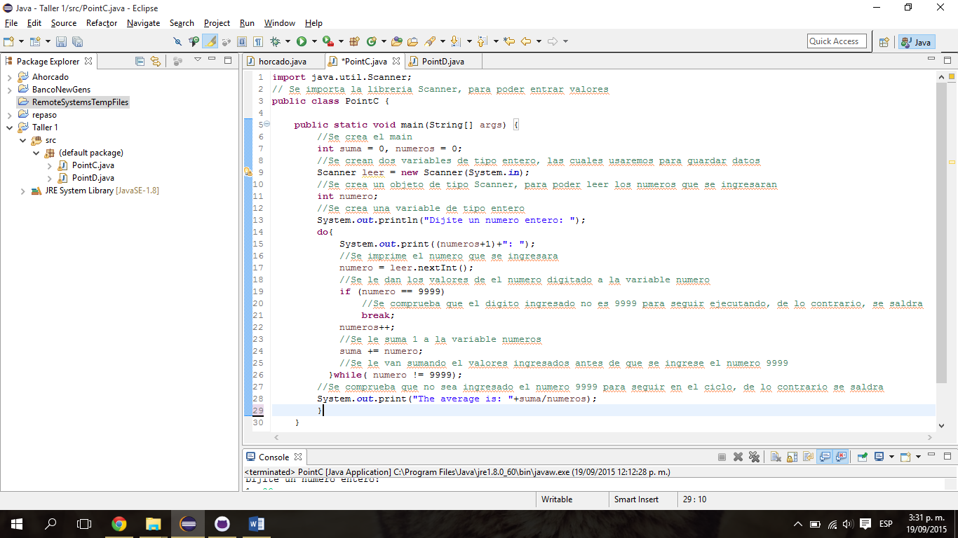

d.

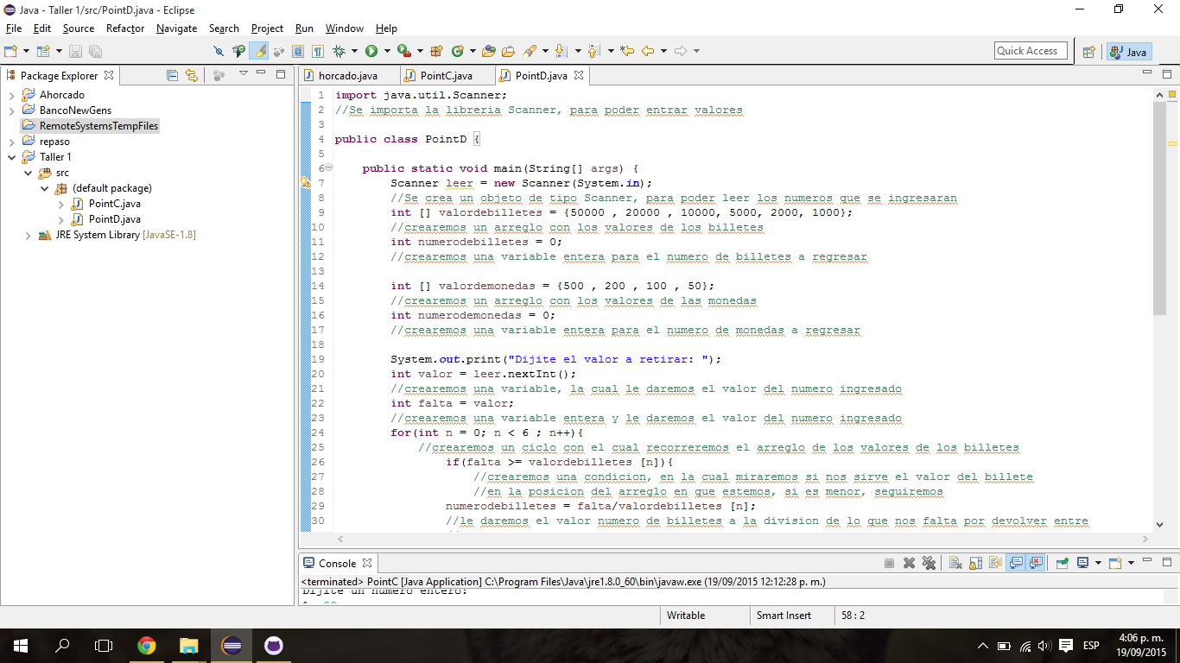

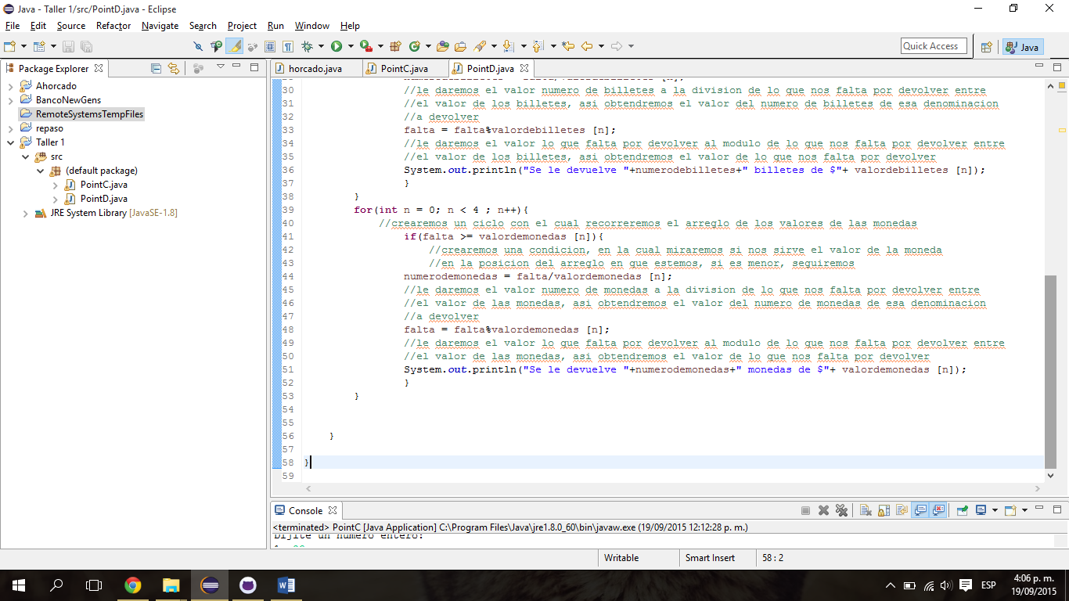

e.